Приложение 2.
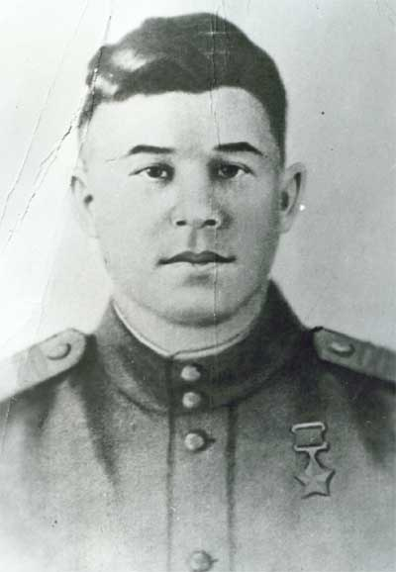
Сообщение ученицы
Судьба семьи героя Советского Союза Анатолия Михайловича Зверева

Кто, других от смерти спасая,
Забывает о жизни своей,
Не уходит, не умирает,
Остается среди людей.
И жива о нем вечная память,
И живым ее в сердце нести.
Он погиб, чтобы в нашем сердце
Жаждой подвига прорасти.

Анатолий Михайлович Зверев родился 27 апреля 1925г. в селе Бахтемир Астраханской области. Отец, Михаил Григорьевич, был рыбаком. Мать, Мария Андреевна, домохозяйкой. Толя рано начал ходить и говорить, любил слушать стихи, был послушным и внимательным мальчиком.
В 30-е годы во время массовых репрессий семья Зверевых, разделив горькую судьбу многих крестьянских семей, несправедливо причисленных к кулачеству, была переселена на Крайний Север.
После месячного ожидания в лагере под Астраханью всех ссыльных погрузили в железнодорожный состав, который всю дорогу находился под усиленной охраной. Ехали в вагонах, предназначенных для перевозки скота. В пути от Астрахани до Нижней Тавды было всего несколько остановок. Запасы воды и продуктов быстро закончились. От жары и голода первыми умирали дети. Все умершие оставались в эшелоне до следующей остановки. Во время стоянки охрана разрешала отходить от состава на 20 м. Хоронить не разрешали. Умерших детей одевали во что-нибудь светлое, передавали из рук в руки кому-нибудь из жителей окрестных сел и просили предать земле своих детей. Милосердные люди умудрялись передавать ссыльным еду и воду.
В Тавде семьи выгрузили из вагонов и перевели в колесный пароход. Охрану сняли, оставив с ссыльными до Тобольска 1-го милиционера. Погрузили запас муки – несколько мешков. На этом отрезке пути среди ссыльных началась эпидемия тифа, а среди детей – корь. Медработников не было. Чтобы не заразить остальных, 9 больных семей выгрузили в Белой церкви. Она была старой, полуразрушенной, но стала пристанищем для всех отверженных.
Зиму 1930г. все ссыльные пережили в поселке Черный Яр, под Сургутом. Начинали жить в шалашах, потом построили 5 бараков. Все мужское население увезли на зиму на строительство Ханты-Мансийска. Весной в поселке началась эпидемия дизентерии, которая унесла жизни всех малышей. Семья Зверевых похоронила в Черном Яре дочь Ниночку.
Весной 1931г. всех астраханцев отправили на Ямал. Там нужны были мастера, умеющие обрабатывать рыбу. В Салехарде семьям дали 2-е рыбницы.
Всю весну и лето семьи прожили на рыбницах. Верхний ярус – каюты для жилья, нижний – для приема пищи и обработки рыбы. Осенью вырыли землянки в Шугинской горе, начали строительство бараков, магазина и школы.
Люди 8-ми национальностей оказались ссыльными в поселок Шуга. Среди них румыны, калмыки, немцы, евреи, украинцы. С 1932-1939г. прошли школьные годы Зверева. Анатолий с детства рос крепким, смышленым, не по годам развитым, был не высокого роста с темно-карими глазами. Любил играть в волнушки, а ребята за смелость и находчивость всегда выбирали его командиром. Больше всех помогал Толя матери по дому. Отец в то время был мастером шугинского рыбоучастка, часто не бывал в поселке, все с рыбаками. Летом с отцом, начиная с третьего класса, работал и Толя.
В 1-ый класс Толя пошел в 1932 г. в старую школу. Семья жила в доме не далеко от школы. Толя был маленьким не только по росту, но и по годам, но друзей у него было много.
После семилетки – Салехардское педучилище.
Война. Рвался на фронт, но не брали – было ему всего 16 лет.
Учительствовал. В мае 1943г. - фронт…
Анатолий Зверев, молодой паренёк, учитель, воин, повторивший подвиг Александра Матросова.
Разумеется, приятно и удобно думать, что народ наш может рождать таких героев-патриотов, но не менее приятно и удобно помнить о том, что он и вся его семья появились на надымской земле только потому, что были насильно согнаны с собственной, отчей земли в Астраханской губернии и, безвинные, под арестом вывезены в вечную заполярную ссылку.

